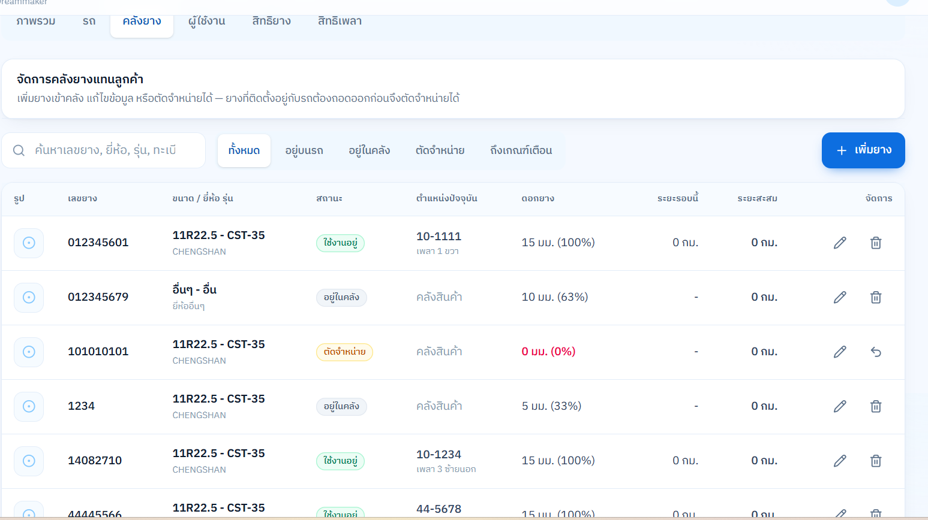
- ยางที่ถอดออกและเข้าอยู่คลัง ขอให้มีประวัติทะเบียนรถ และวันที่เปลี่ยน /เลขไมล์ ให้กดดูเพิ่มเตอกเอาก็ได้ค่ะ
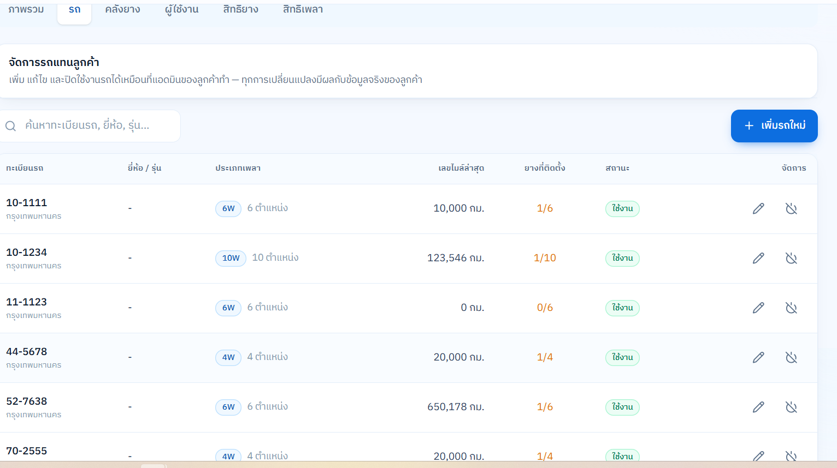

2.ประวัติของรถ อยากให้กดเข้าไปแล้วมีประวัติ การถอดใส่ ยาง /วันที่ /ตำแหน่งที่เปลี่ยน /เลขไมล์ เพิ่มเติมค่ะ

ฝั่งช่างเทคนิค

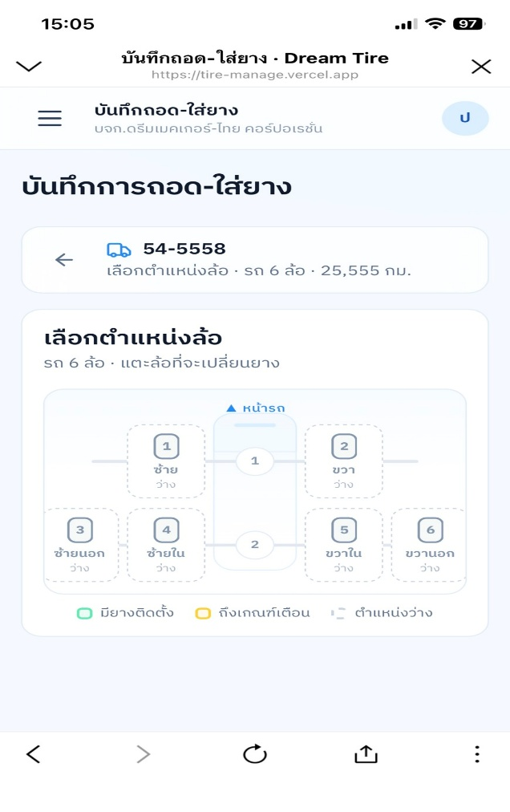

*หากเลือกมากกว่า 2 ล้อต้องกรอกขข้อมูลให้ครบถ้วนจึงบันทึกได้

- ให้เลือกตำแหน่งล้อที่จะเปลี่ยนครั้งเดียวเลยได้ไหมคะ เช่น เปลี่ยน 3 ล้อ ให้เลือกเลยและบังคับให้ใส่ข้อมูล ให้ครบ บันถึงล้อที่ 1 เส้นไปตำแหน่งล้อที่ 2 เสร็จ ไปตำแหน่งล้อที่ 3 จึงกดบันทึกข้อมูลเรียบร้อย
- ตอนเลือกตำแหน่ง ให้ใส่แจ้งเตือน สีแดง หากเลือกจำนวน 3 ล้อแล้วต้องกรอกข้อมูลให้ครบถ้วน

